Белорусский государственный технологический университет

Факультет информационных технологий

Кафедра программной инженерии

 Лабораторная работа 13

По дисциплине «Основы алгоритмизации и программирования»

На тему «Обработка символьной информации»

Выполнил:

Студент 1 курса 9 группы

Аврусевич Егор Николаевич

Преподаватель: асс. Андронова М.В.

2023, Минск

Вариант 1:

Написать программу, реализующую вставку в строку **n** символов, начиная с позиции **k**. 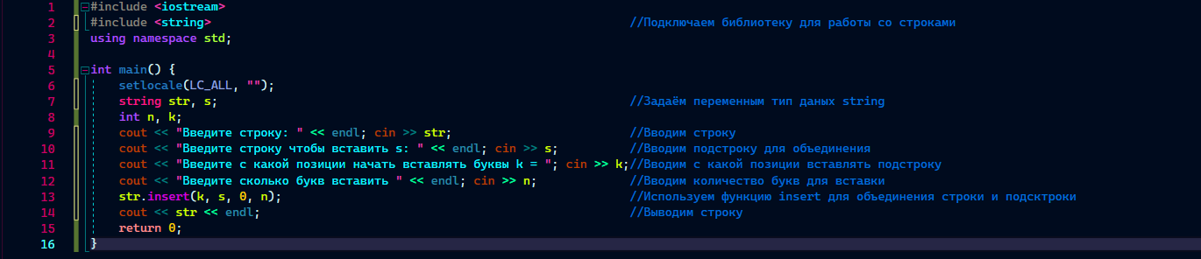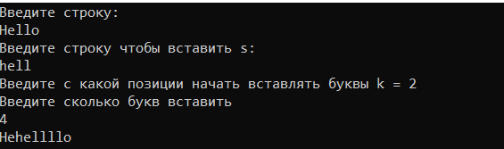

Дана строка, состоящая из групп нулей и единиц. Каждая группа отделяется от другой одним или несколькими пробелами. Найти количество групп с пятью символами. 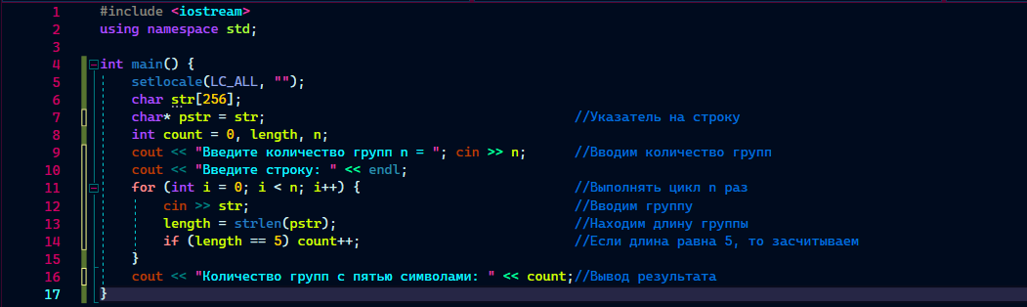 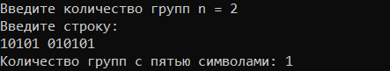

Доп. Задания:

В заданной последовательности слов найти все слова, имеющие заданное окончание.

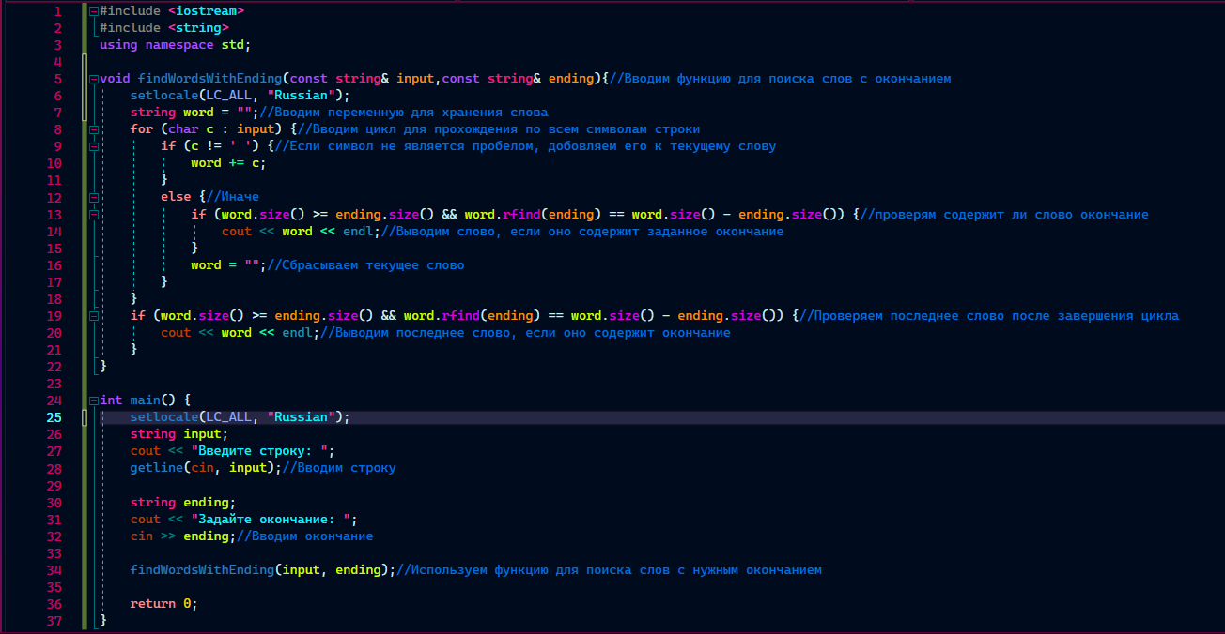 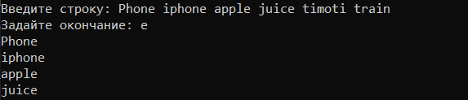

В имеющемся словаре найти группы слов, записанных одними и теми же буквами и отличающиеся только порядком расположения 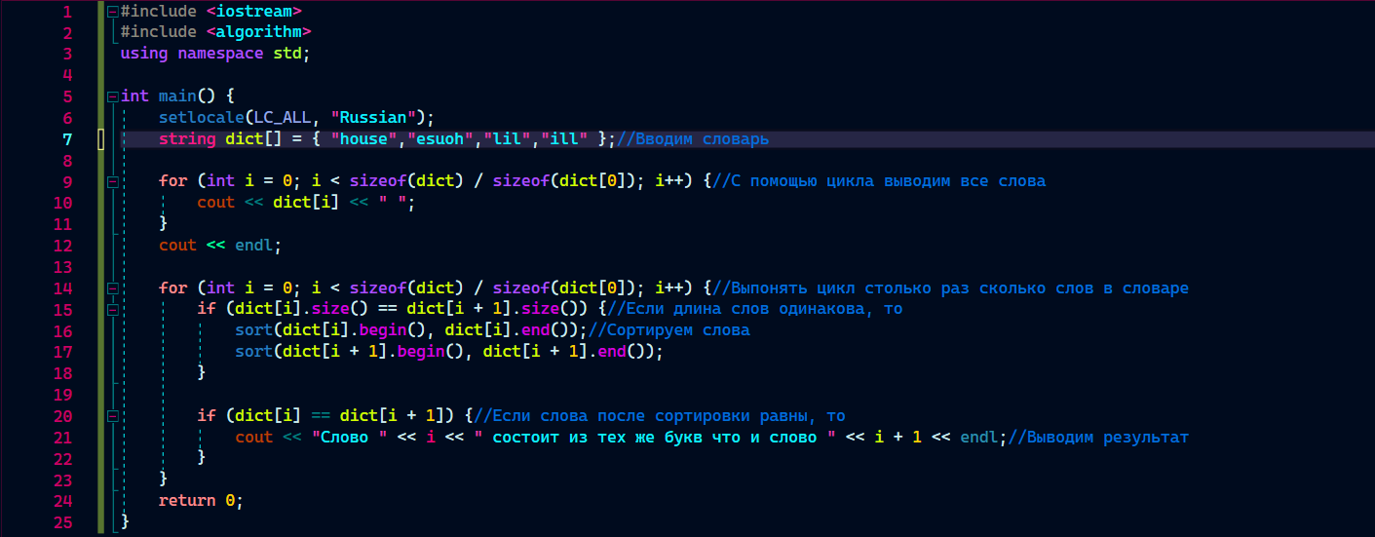 

Из заданного предложения удалить те слова, которые уже встречались в предложении раньше. Из заданного предложения удалить те слова, которые уже встречались в предложении раньше.

